elettronica
per cominciare

Comandare con la luce
Il circuito che analizzeremo questa volta costituisce un automatismo, sia pure nella sua forma più semplice, in grado di comandare un evento in funzione della luce ambiente. Tanto per fare qualche esempio, è possibile ottenere che una o più lampade si accendano quando la luce naturale si abbassa al di sotto di un certo livello, oppure azionare un segnale acustico, un motore o qualsiasi altro dispositivo elettrico, funzionante a qualsiasi tensione e qualunque sia la potenza da esso assorbita.

Le fotoresistenze
L'elemento che rileva la luminosità è in questo caso una fotoresistenza:
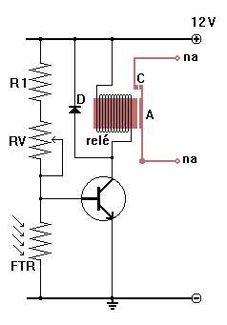
si tratta di una resistenza particolare, il cui valore cambia sensibilmente in funzione della luce che la investe. A seconda del tipo, una fotoresistenza può misurare ad esempio circa 1 megaohm al buio e solo poche decine di kilo-ohm in piena luce. Il modo di impiegare una fotoresistenza è semplice: come si vede nello schema a destra, la fotoresistenza, indicata con FTR, fa parte del circuito di base del transistor; finchè c'è luce sufficiente, il valore di FTR rimane basso, per cui la corrente proveniente dal polo positivo attraverso R1 ed RV passa nella fotoresistenza e ritorna a massa, senza interessare il transistor. Quando la luce diminuisce, il valore della fotoresistenza aumenta, fino al momento in cui la corrente poveniente da RV, trovando una via di minor resistenza, comincia a entrare nella base del transistor. Il transistor passa così in conduzione, cioè, come abbiamo visto nella lezione precedente, lascia passare corrente nel suo circuito di collettore. La bobina del relè viene quindi attraversata dalla corrente di collettore del transistor, ed il relè scatta, cioè chiude il contatto C. Quando la luce ambiente aumenta, la corrente di base ricomincia a passare nella FTR, la cui resistenza è tornata bassa; il transistor non conduce più ed il relè si diseccita, riaprendo il contatto C.
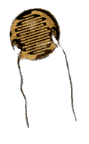
una fotoresistenza
ANALIZZIAMO IN DETTAGLIO I SINGOLI COMPONENTI DEL CIRCUITO

Cos'e' e come funziona un relè
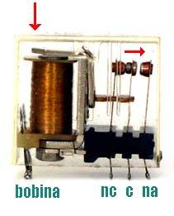
Un relè è sostanzialmente un interruttore, cioè un dispositivo in grado di aprire e chiudere un circuito. A differenza dell'interruttore però, il relè non viene azionato a mano, ma da un elettromagnete, costituito da una bobina di filo avvolto intorno ad un nucleo di materiale magnetico. Quando passa corrente nella bobina di filo, si crea un campo magnetico che attira l'ancoretta secondo la freccia rossa verticale; l'ancoretta ruota e spinge il contatto centrale C verso destra, secondo la freccia orizzontale. In questo modo, il collegamento tra il contatto centrale e quello di sinistra (nc) si apre, mentre si chiude il collegamento tra il contatto centrale e quello di destra (na). Il contatto di sinistra viene definito nc, cioè normalmente chiuso, perchè è tale quando il relè è a riposo. Allo stesso modo l'altro contatto, aperto quando il relè non è eccitato, viene definito na, cioè normalmente aperto.
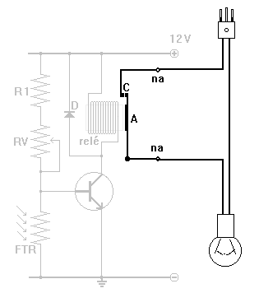
La resistenza RV che si trova nel circuito di base del transistor, è una resistenza variabile, detta anche trimmer. Nella pratica può avere l'aspetto di uno dei tipi che si vedono nella figura a sinistra; si tratta comunque di una resistenza il cui valore può essere regolato tra zero e il massimo (che è il valore indicato sulla resistenza stessa) facendo ruotare con un cacciavite un contatto strisciante che scorre su una superficie di materiale ad alta resistività. La resistenza variabile è stata inserita per poter regolare con precisione il punto d'intervento, ovvero determinare con che luminosità il relè si chiude e mette in funzione ciò che vi è collegato. Supponiamo che il vostro circuito si ecciti, cioè il relè si chiuda ed accenda le lampade, quando c'è ancora abbastanza luce; se volete che il circuito intervenga quando è più buio, ruotate la RV così da aumentarne il valore: in questo modo, affinchè la corrente che entra sulla base del transistor riesca a portarlo in conduzione, occorrerà che la FTR abbia un valore più alto, e cioè che sia più buio.
La resistenza R1 serve per proteggere il transistor nel caso che si regoli la RV su valori troppo bassi: se non ci fosse R1, potrebbe entrare nella base del transistor una corrente troppo alta e distruggerlo.
Il vantaggio del relè è che i due circuiti, cioè quello di comando e quello di utilizzazione, sono completamente separati, e possono quindi funzionare con tensioni diverse. L'importante è che il circuito di comando invii alla bobina la giusta corrente, e che il circuito di utilizzazione faccia uso di contatti in grado di sopportare la corrente richiesta dal carico collegato. Questo significa che se col relè voglio accendere e spegnere una lampadina da 100 watt a 220 volt, saranno sufficienti contatti per 1 ampere; se invece voglio comandare, supponiamo, una serie di 10 faretti, ciascuno con lampada da 500 watt, avrò bisogno di un relè ben più robusto, con contatti adeguati ad una corrente di circa 30 ampere. In effetti sarebbe possibile fare a meno di un relè, e comandare altri utilizzatori, come lampade, allarmi, ecc, usando soltanto componenti elettronici; l'uso del relè è tuttavia più semplice e permette la massima libertà di utilizzo, senza vincoli di carico o di tensioni. Nell' immagine a fianco è evidenziato il modo di utilizzare questo circuito, ovvero come deve essere collegato un utilizzatore esterno perchè venga comandato dal relè. Nell'esempio si vede una normale lampadina di quelle che usiamo nelle nostre case collegandole alla rete a 220 V. Partendo dalla spina, un filo arriva direttamente alla lampada, mentre l'altro passa attraverso i contatti del relè, che è quindi in grado di accendere e spegnere la lampadina. I due terminali sono indicati con na, perchè si tratta di un contatto normalmente aperto, cioè di un contatto che si chiude solo quando il relè si eccita.
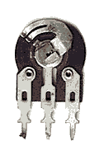
due tipi di resistenze variabili
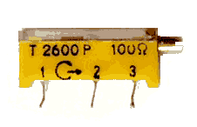

La funzione del diodo D
Tutte le volte che ci troviamo ad avere a che fare con avvolgimenti di filo intorno a nuclei metallici, possiamo parlare di carichi induttivi. Senza scendere troppo nei dettagli, diciamo che ci sono importanti differenze tra gli effetti di un carico induttivo e quelli di una normale resistenza inseriti in circuito. Se noi applichiamo tensione ai capi di una resistenza, questa viene subito percorsa da corrente; quando stacchiamo tensione, la corrente cessa. Se invece applichiamo tensione a un carico induttivo, come la bobina di eccitazione del relè (o elettrocalamita), la corrente non circola immediatamente, ma dopo un certo intervallo di tempo. Successivamente, nel momento in cui tentiamo di staccare la tensione, la corrente tende a circolare ancora per qualche istante, per cui si creano extra correnti di apertura e tensioni di segno inverso. I transistori possono essere danneggiati da tensioni troppo elevate o di segno contrario a quello richiesto dalla loro polarità, e quindi occorre proteggerli dagli effetti pericolosi dei carichi induttivi. A questo provvede il diodo D, che risulta collegato in parallelo alla bobina del relè, col polo positivo rivolto verso il positivo della alimentazione. Normalmente nel diodo D non passa alcuna corrente, poichè esso è collegato in senso contrario rispetto all'alimentazione del circuito; quando però ai capi della bobina del relè tende a formarsi una tensione inversa, il diodo passa subito in conduzione e praticamente annulla la tensione pericolosa.

I componenti per questo circuito:
- Un relè la cui bobina funzioni a 9 volt in corrente continua, e che sia dotato di almeno un contatto normalmente aperto; i contatti dovranno essere adeguati alla potenza dell'utilizzatore che volete collegarvi
- FTR: fotoresistenza avente un valore di circa 1 Mohm al buio e di qualche Kohm alla luce
- RV: trimmer (resistenza variabile) da circa 47 Kohm
- R1: resistenza da 2,2 Kohm - Un transistor NPN tipo BC108 o equivalenti
- D: diodo tipo 1N4001 o equivalenti

